DatRD
Información Educativa al Alcance de un Clic

Puntos de Evaluación para el jurado

- Listado de funcionalidades de la aplicación.
- Capacidad de consultar información actualizada y veraz del Minerd
- Rápido acceso a la información
- Generar Gráficos basado en la solicitud del usuario

- Captura de pantallas (screen shots) de las pantallas principales.
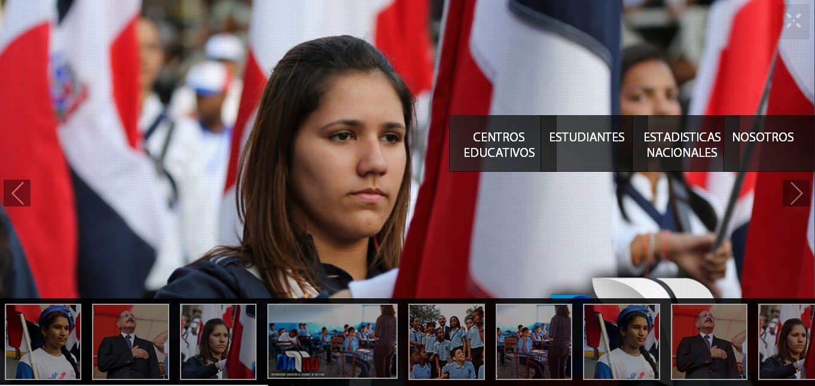
Portada Principal

Búsqueda
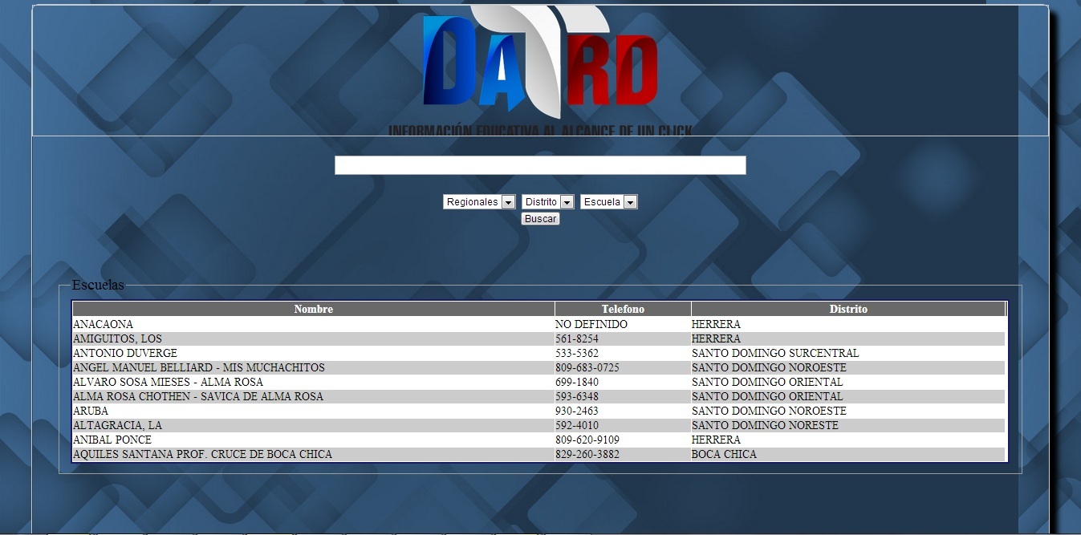

Gráficos Estadísticos
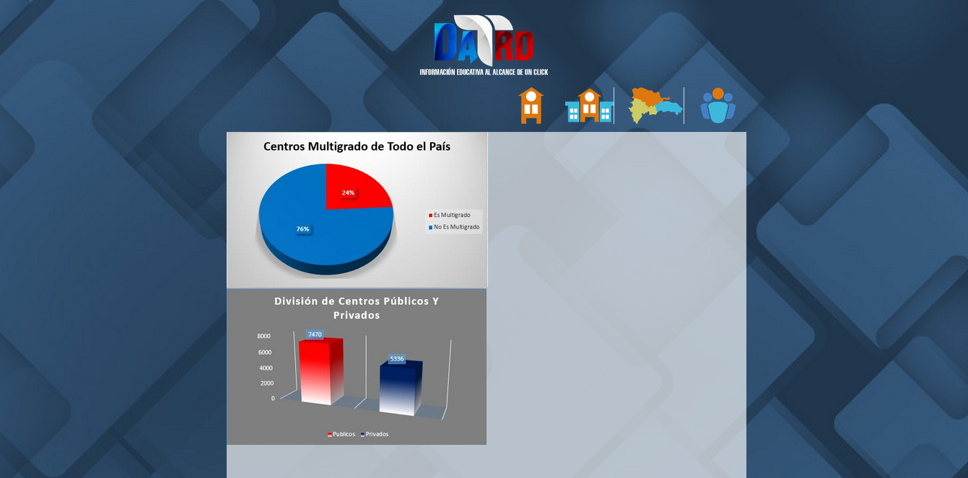

- Dirección del repositorio en GitHub para acceder al código fuente.
https://github.com/Sergio2805/DatRD
- Un prototipo funcional donde se muestre el flujo básico de los casos de uso definidos.
Presentada por Harim Tejada y Sergio Encarnación
- Una URL donde se pueda acceder al proyecto en caso de que sea WEB, o un enlace a la descarga de la aplicación en caso de aplicaciones móviles.
20112334.webatu.com

